e-PRIA portaali kasutusjuhend koolikava kaasnevate haridusmeetmete toetuse taotlejatele

Portaali sisenemine
Koolikava kaasnevate haridusmeetmete taotluse saate esitada PRIA uues iseteeninduskeskkonnas. Avanenud leheküljel klõpsake Sisene PRIA uude iseteeninduskeskkonda!

Koolikava kaasnevate haridusmeetmete toetuse taotluse täitmine ja esitamine
Kui teil on olemas kehtiv heakskiit, siis saate e-PRIA kaudu esitada lisaks koolipiimatoetuse ning koolipuu- ja köögiviljatoetuse taotlusele ka taotlust koolikava kaasnevate haridusmeetmete toetuse saamiseks. Selleks valige peamenüüst Taotlemine.
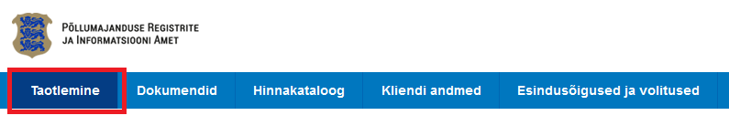
Seejärel klõpsake nuppu Esita toetustaotlus.

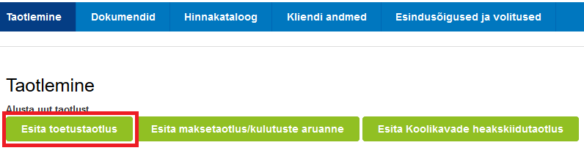

Seejärel valige rippmenüüst õige meede ja klõpsake nuppu .
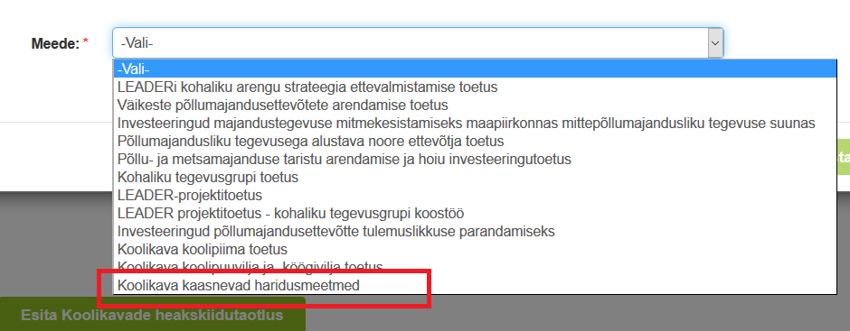

Avaneb vorm taotleja üldandmetega ning volitatud esindaja andmetega. Kui taotlejal on mitu esindajat ja esitatava taotluse osas soovitakse anda PRIA-le kontaktisikuks mõni teine esindusõigust omav isik, siis saab seda teha klõpsates nupule „Vaheta esindaja“. Vajadusel saab ka volitusi anda siinsamas keskkonnas, valides ülemiselt menüüribalt „Esindusõigused ja volitused“
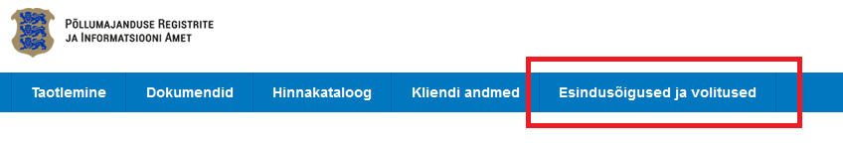
Juhime tähelepanu, et punase tärniga on portaalis tähistatud kohustuslikud andmeväljad ning nupp avab abiinfo selle välja kohta, mille juures ta asub.
Kui taotleja üldandmed on korrektsed, klõpsake vormi all paremas nurgas nuppu . Avaneb vorm kaasnevates haridusmeetmetes osalevate laste arvu sisestamiseks

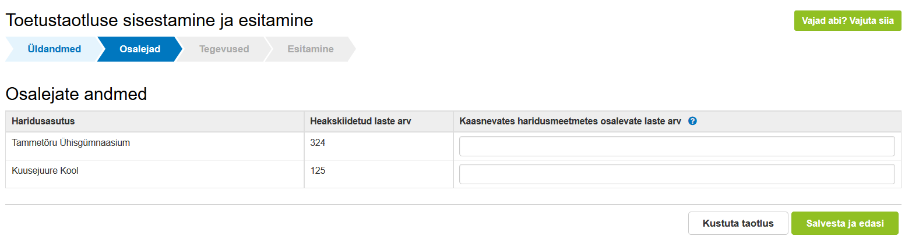

Võrdluseks on kuvatud ka heakskiidutaotlusel esitatud õpilaste arv ning silmas tuleb pidada, e t tegevustes osalevate laste arvu erinevus heakskiidetud õpilaste arvust ei tohi olla suurem kui 10 last või 10%. Vastasel juhul antakse veateade ning sellisel juhul tuleb vajadusel korrigeerida heakskiidutaotlusel esitatud õpilaste arvu (vt lk 5). Kulude planeerimisel tuleb arvestada, et koolikava kaasnevate haridusmeetmete jaoks antava toetuse määr on kuni 30 eurot lapse kohta.
Kui laste arv on sisestatud, klõpsake nuppu .
Seejärel avaneb vorm kaasnevate haridusmeetmete raames planeeritavate tegevuste andmete sisestamiseks. Selleks tuleb esmalt klõpsata nuppu .
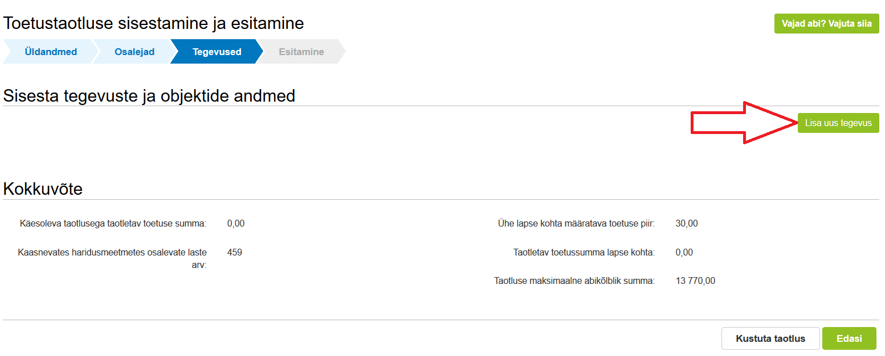

Seejärel avaneb vorm tegevuse andmete sisestamiseks.
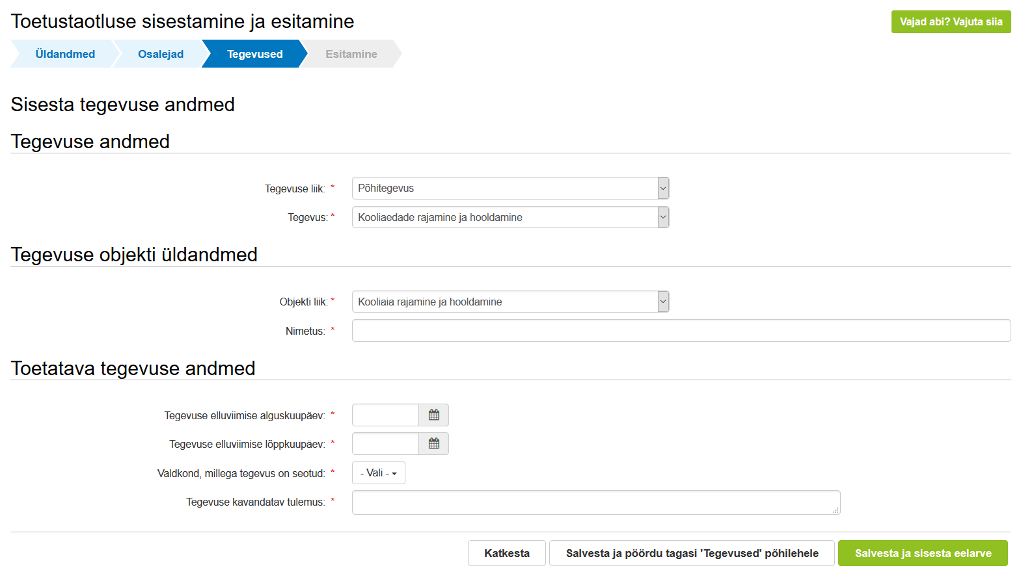
Välja „Tegevuse liik“ puhul tuleb teha valik, kas tegemist on põhitegevuse või kaasneva tegevusega. Esmalt tuleb sisestada põhitegevuse andmed (näiteks: ettevõtte külastus, kooliaedade rajamine ja hooldamine, ürituse korraldamine või muu tegevus). Seejärel on võimalik sisestada põhitegevusele lisaks kaasnevaid tegevusi.
Kuna tegemist on koolikava kaasnevate haridusmeetmetega, siis peavad planeeritavad tegevused olema seotud kas koolipiima pakkumise või koolipuu- ja köögivilja pakkumisega. Seega tuleb teha vastav valik rippmenüüst. Võimalik on valida korraga ka mõlemad valdkonnad.
Kui tegevuse andmed on sisestatud, tuleb klõpsata vormi allosas nuppu .
Avaneval eelarve sisestamise vormil klõpsake rea lõpus olevat nuppu „Muuda“.
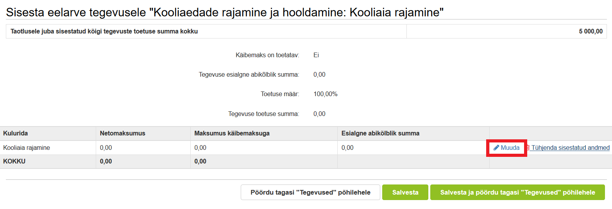
Seejärel avaneb alljärgnev vorm kulurea maksumuse sisestamiseks.
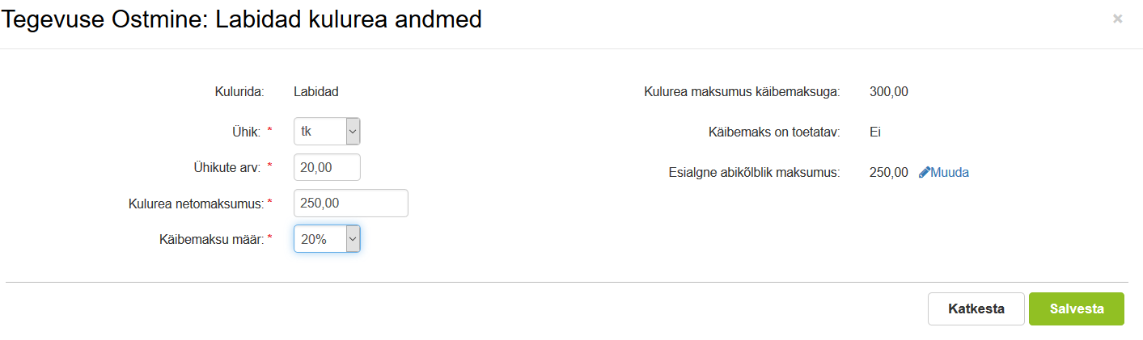
Kui kulureale on eelarve sisestatud, siis tuleb sisestada ka hinnapakkumus(t)e andmed. Selleks tuleb klõpsata rea lõpus sõnal „Hinnapakkumus“.
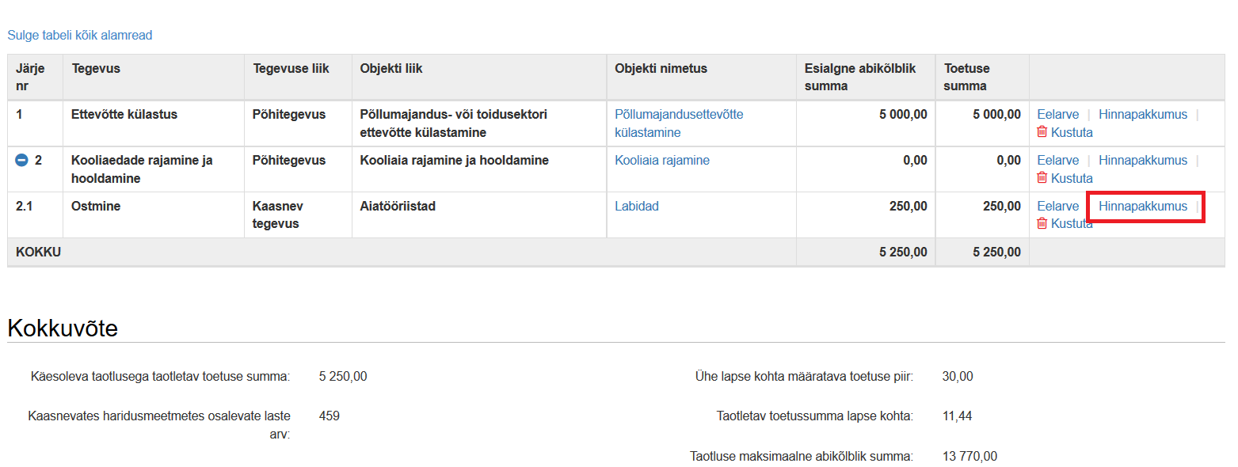
Silmas tuleb pidada, et kui ostetava teenuse või toote käibemaksuta maksumus ületab 500 eurot, tuleb esitada vähemalt kolm hinnapakkumust. Vastasel juhul peab olema mõjuv põhjus, mis tuleb vastavasse lahtrisse kirjutada. Hinnapakkumuste sisestamise vormil tuleb klõpsata nuppu .
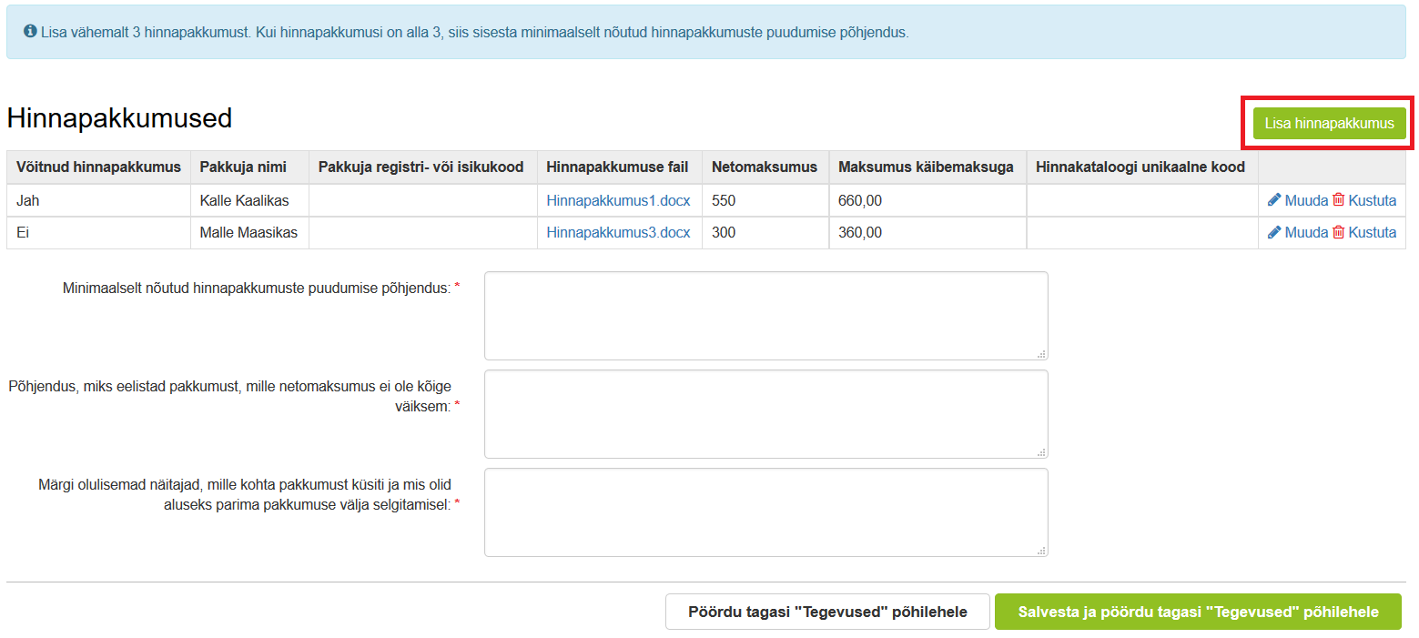
Kui on sisestatud mitu hinnapakkumust ning välja valitud hinnapakkumus ei ole nende seast odavaim, tuleb selle kohta kirjutada selgitus. Samuti tuleb kirja panna näitajad, mis olid toote või teenuse valimisel parima pakkumuse välja selgitamisel aluseks.
Hinnapakkumuse vormil tuleb esmalt märkida, kas tegemist on võitnud hinnapakkumusega, märkida ära pakkuja andmed ning lisada tuleb ka hinnapakkumuse dokument failina.
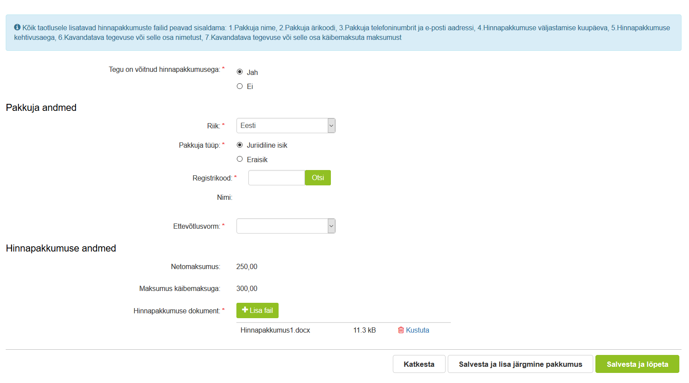
Eelnevalt kirjeldatud viisil tuleb sisestada kõikide hinnapakkumuste andmed. Kui kõik hinnapakkumused on kõigile planeeritud tegevustele sisestatud, avaneb kokkuvõtlik vaade tegevuste kohta.
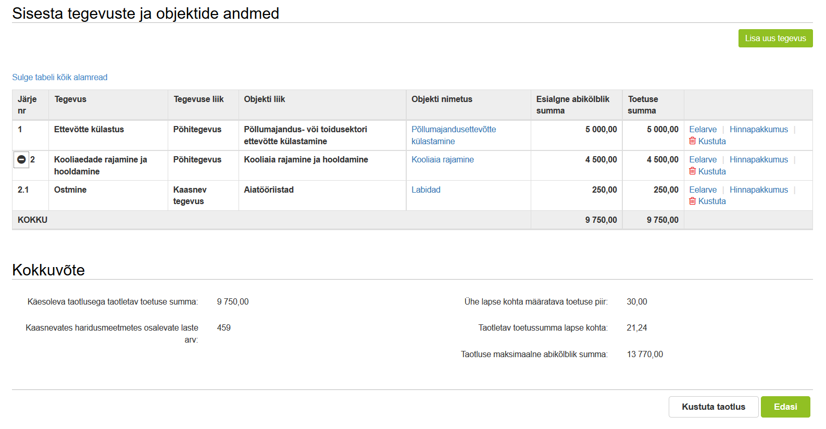
Vormi allosas on ära toodud kokkuvõtlikud andmed laste arvu ning toetussumma kohta. Kui kõik soovitud andmed on taotlusele sisestatud, klõpsake nuppu . Kui taotletav toetuse summa ületab maksimaalset abikõlblikku summat, siis kuvatakse veateade . Sellisel juhul tuleb uuesti avada tegevuse eelarve vaade ning vähendada esialgse abikõlbliku maksumust kuni lubatud summani (osalevate õpilaste arv x 30 eurot).
Kui taotletav toetussumma on lubatu piires, avaneb nupu klõpsamise järel taotluse esitamise vaade, kus on kuvatud taotletav toetussumma ning kinnitused, mis tuleb märgistada. Taotluse esitamiseks tuleb klõpsata nuppu . Seejärel toimub taotluse registreerimine ning kui see õnnestub, kuvatakse ekraani ülaosas vastav teade .

Tegevuse elluviimisest teavitamine
Kui taotluse rahuldamise otsus on tehtud, siis tuleb vähemalt kaks nädalat enne toetatava tegevuse elluviimise alguskuupäeva esitada tegevuse toimumise kohta vastav teade. Selleks tuleb avada e-PRIAs esitatud toetuse taotlus ning klõpsata taotlusvormi ülaosas asuvat nuppu „Teavita tegevusest toimumisest“.
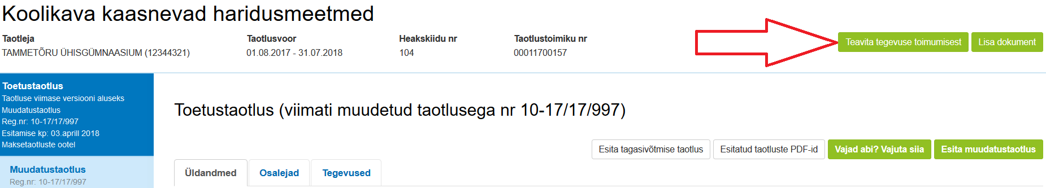

Avaneb vorm planeeritavate tegevuste kohta andmete sisestamiseks.
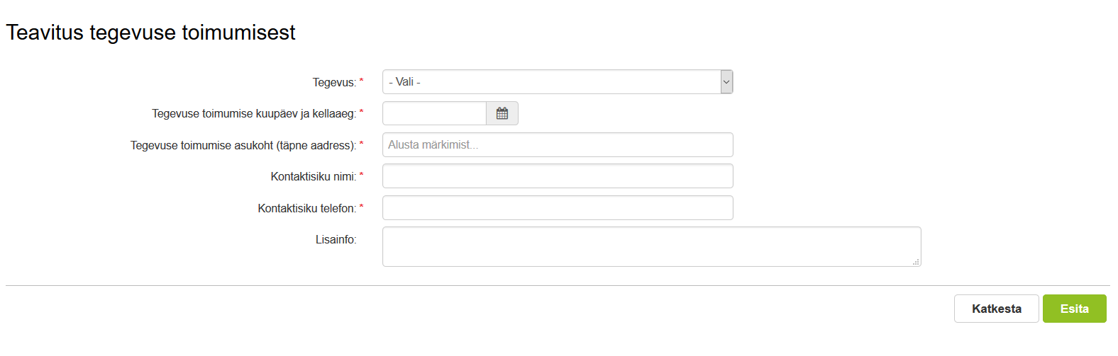Tegevused on rippmenüüst valitavad vastavalt sellele, milliste tegevuste läbiviimiseks on toetus määratud. Iga tegevuse/ürituse kohta tuleb esitada eraldi teavitus klõpsates uuesti nuppu .

Maksetaotluse täitmine ning esitamine
Pärast planeeritud tegevuste elluviimist ning kulude tegemist tuleb esitada maksetaotlus. Selleks valige peamenüüst Taotlemine.
Seejärel klõpsake nuppu Esita maksetaotlus/kulutuste aruanne.

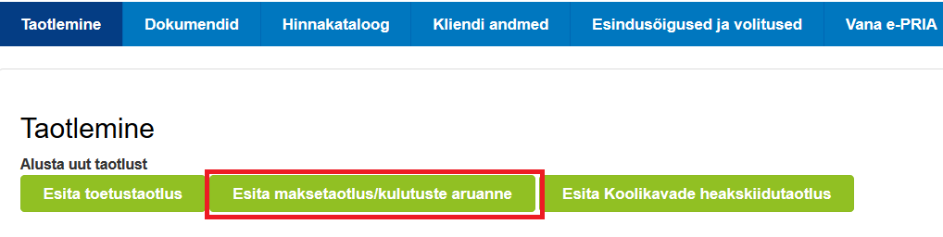

Esmalt avaneb vorm taotleja üldandmetega ning volitatud esindaja andmetega. Kui taotlejal on mitu esindajat ja esitatava taotluse osas soovitakse anda PRIA-le kontaktisikuks mõni teine esindusõigust omav isik, siis saab seda teha klõpsates nupule „Vaheta esindaja“. Vajadusel saab ka volitusi anda siinsamas keskkonnas, valides ülemiselt menüüribalt „Esindusõigused ja volitused“

Kui taotleja üldandmed on korrektsed, klõpsake vormi all paremas nurgas nuppu . Avaneb vorm kaasnevates haridusmeetmetes osalenud laste arvu ning tehtud tegevuste andmete sisestamiseks.

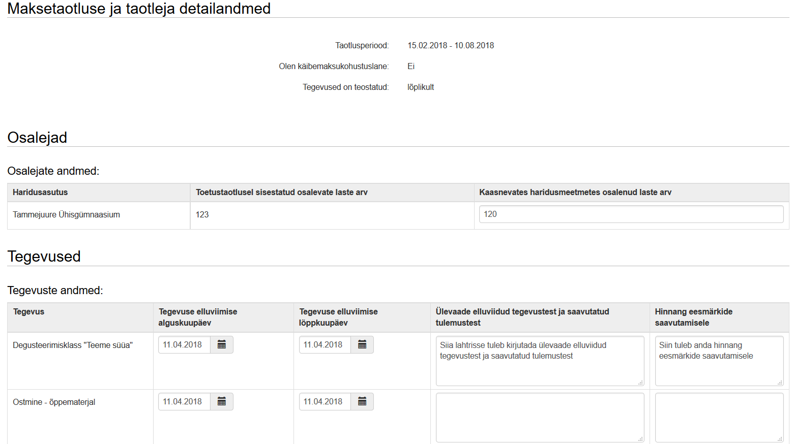

Tegevuste nimekirjas kuvatakse nii toetustaotlusel põhitegevusena määratletud tegevusi kui ka kaasnevaid tegevusi, kuid ülevaade ellu viidud tegevustest ja saavutatud tulemustest ning hinnang eesmärkide saavutamisele tuleb täita ainult põhitegevuste puhul. Kaasnevate tegevuste puhul ei ole see kohustuslik. Kui vajalikud andmed on sisestatud, tuleb klõpsata nuppu .
Seejärel avaneb vorm kuludokumentide sisestamiseks, kus esmalt tuleb klõpsata nuppu „Uus kuludokument“.

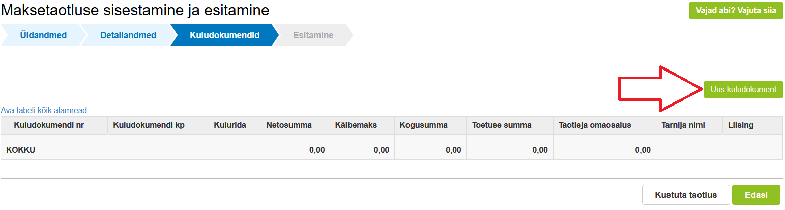
Kõigepealt tuleb sisestada kuludokumendi andmed vastavalt etteantud vormile, kus punase tärniga () tähistatud väljade täitmine on kohustuslik. Lisada tuleb ka kuludokumendi (arve, arve-saateleht, ostu-müügileping vms) fail ning kuludokumendi tasumist tõendava maksekorralduse fail.

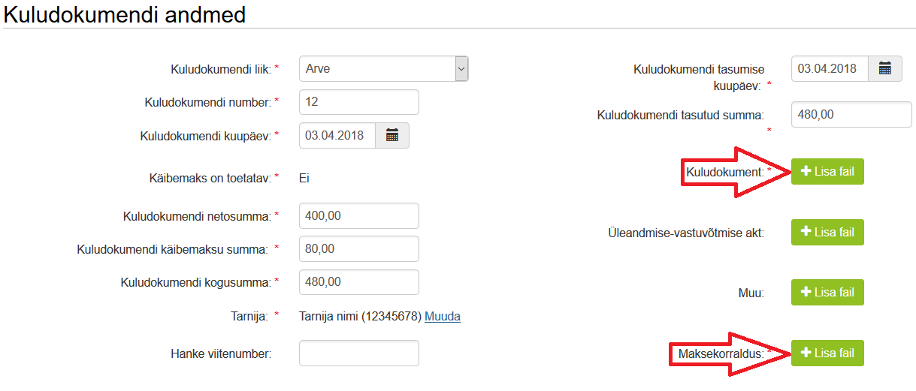

Seejärel tuleb sisestatud kuludokument siduda toetusobjektidega ehk tegevustega, mille jaoks toetust taotleti ning mis on maksetaotluse esitamise ajaks juba teostatud. Selleks tuleb klõpsata nuppu „Lisa“.

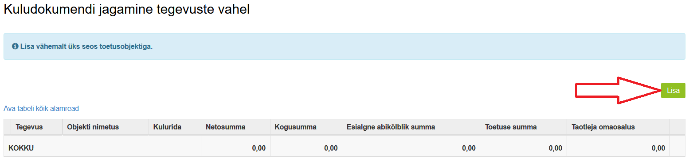

Avanenud vormil tuleb täita kõik kohustuslikud (punase tärniga märgistatud) väljad. Seejuures juhime tähelepanu, et väljad „Tegevus“ ning „Objekti nimetus“ on valitavad rippmenüüst vastavalt sellele, milliste tegevuste läbiviimiseks taotlejale toetus määrati. Seega on võimalik maksetaotlusega taotleda üksnes nende kulude hüvitamist, mille jaoks toetust taotleti ning mille läbiviimiseks ka toetus määrati.

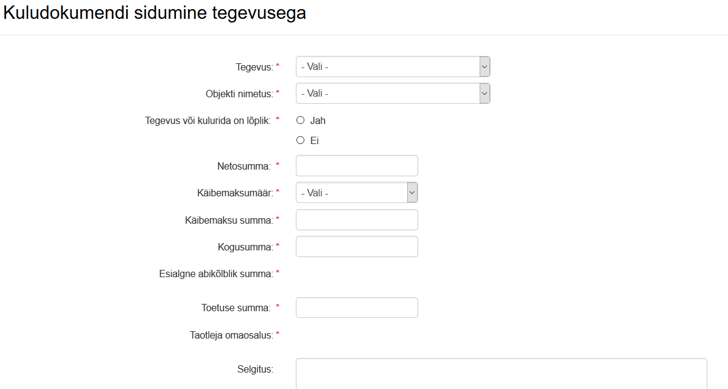

Eeltoodud vormil tuleb märkida millise tegevusega on kuludokument seotud ning kui suur summa on konkreetse tegevuse puhul antud kuludokumendiga seotud. Kui kuludokument sisaldab mitme erineva tegevusega seotud kulusid, tuleb kõik need tegevused kuludokumendiga siduda klõpsates uuesti nuppu . Kui konkreetse tegevusega ei ole seotud rohkem kuludokumente, siis tuleb tegevus või kulurida lõplikuks märkida märgistades vastusevariandi „Jah“ vastava väite juures.

Kui kuludokument sisaldab ka toetusega mitteseotud kulusid, siis tuleb ka nende summa välja tuua, märgistades valikvastuse „Jah“ ning täites nõutud andmeväljad.

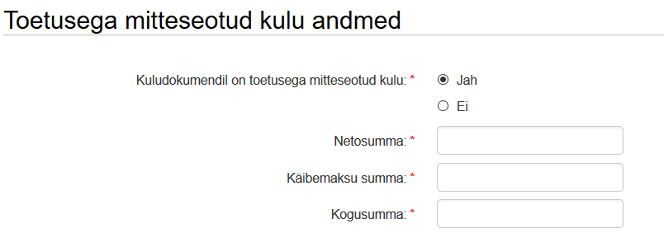
Kogu kuludokumendi summa peab olema tegevuste või toetusega mitteseotud kulu vahel ära jagatud, vastasel juhul ei ole võimalik edasi liikuda ning kuvatakse teade .
Uue kuludokumendi andmete sisestamiseks on võimalik valida kas või . Teisel juhul on tarnija andmed eeltäidetud eelneva kuludokumendi andmetega. Kui kõigi kuludokumentide andmed on sisestatud ning tegevustega seotud, siis klõpsake nuppu 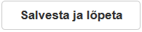. Seejärel avaneb sisestatud kuludokumentide andmete koondvaade, kus on sisestatud andmed tegevuste ning kuludokumentide lõikes ülevaatlikult ära toodud. Konkreetse arve detailseid andmeid saab vaadata klõpsates rea ees oleval „+“ märgil.
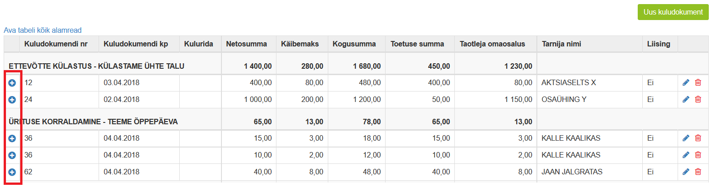
Vajadusel on võimalik veel sisestatud andmeid muuta klõpsates rea lõpus olevat kujutist. Kui sisestatud andmed on korrektsed, klõpsake vormi allosas asuvat nuppu . Seejärel avaneb taotluse esitamise vaade, kus on ära toodud ka maksetaotluse ülevaatlikud andmed ning on võimalik avada ka esitatava maksetaotluse PDF versioon. Maksetaotluse esitamiseks klõpsake nuppu „Esita taotlus“.

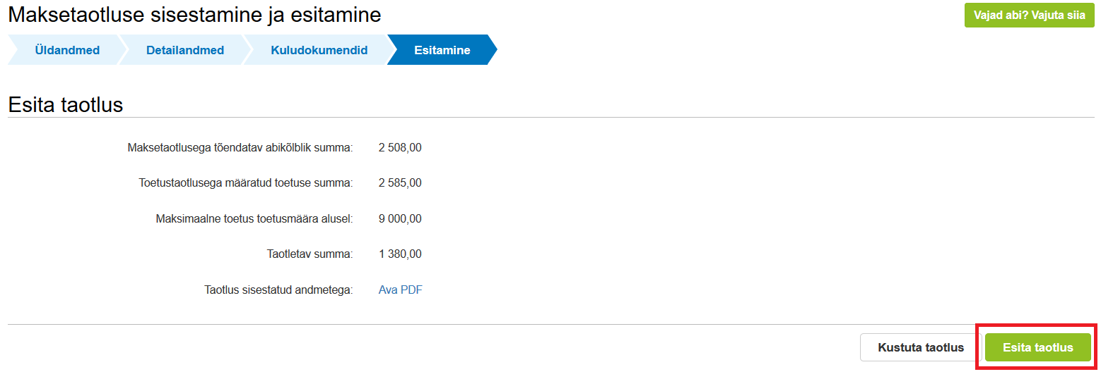

Kui esitamine õnnestub, kuvatakse Teile vastav teade .

Lisainformatsioon
Käesolev juhend on kättesaadav igal taotluse täitmise sammul, kui klõpsate nuppu . Kui taotluse täitmisel tekib küsimusi, palume võtta ühendust telefonil 7377 678 või e-posti aadressil info@pria.ee. Täiendavat informatsiooni koolikava meetme kohta leiate ka PRIA kodulehelt.
Kui vajate e-teenuse kasutamisel PRIA töötaja abi, siis klõpsake nuppu . Selle nupu abil saate PRIA töötajaga enda arvuti ekraanipilti jagada, et PRIA töötajal oleks võimalik Teie probleemi paremini mõista ja Teid juhendada. PRIA töötaja näeb üksnes sedasama e-PRIA vaadet, mis on Teie arvutiekraanil ning midagi muuta ega Teie eest valikuid ära teha ta ise ei saa. Samuti ei näe PRIA töötaja mingeid muid programme ega andmeid Teie arvutis.
e-PRIA teenused on kasutatavad ööpäevaringselt. Telefoni teel vastame Teie küsimustele E-R kell 9.00-16.00. PRIA maakondlikud teenindusbürood on avatud E-K kell 9.00-16.00, vajadusel on Teil seal võimalik e-PRIA teenuste kasutamiseks kasutada kliendiarvutit.

